ГАУ ДО «Оренбургский областной детский эколого-биологический центр»

научно-исследовательская работа

«Влияние сроков посева озимой пшеницы на урожайность
и качество зерна»

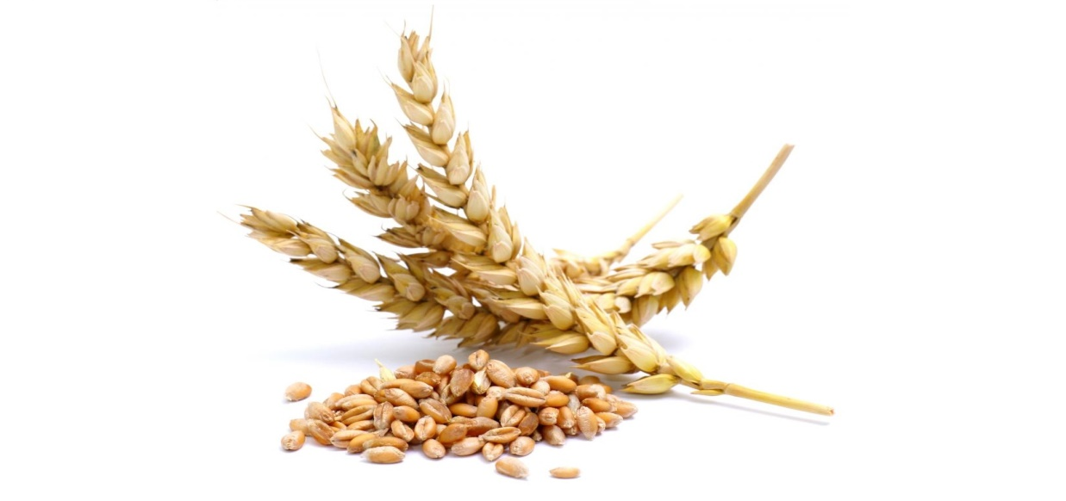
ВЫПОЛНИЛА:
ученица 9 класса
МОАУ «Лицей № 7»,
обучающаяся ОЗШ « Академия Юных
талантов «Созвездие»
Веряскина Валерия Дмитриевна.

НАУЧНЫЙ РУКОВОДИТЕЛЬ:
Живодерова Светлана Петровна
к.с/х.н, доцент ОГАУ

г. Оренбург, 2016

СОДЕРЖАНИЕ

ВВЕДЕНИЕ………………………….…….………………….…...........................3
1. ОБЗОР ЛИТЕРАТУРЫ.......................................................................................4
1.1. Биологические особенности озимой пшеницы…………………................ 4
1.2. Зерновая продуктивность озимой пшеницы……………………..................5 1.3. Технологические показатели качества зерна озимой пшеницы..................7
2. УСЛОВИЯ ПРОВЕДЕНИЯ ИССЛЕДОВАНИЙ……......……………………9
3. ЗАДАЧИ И МЕТОДИКА ПРОВЕДЕНИЯ ИССЛЕДОВАНИЙ....................11
4. РЕЗУЛЬТАТЫ ИССЛЕДОВАНИЙ И ИХ АНАЛИЗ………….....................15
4.1 Адаптация растений озимой пшеницы на конец осенней вегетации……...………………………………………………………………….15
4.2. Влияние сроков посева на зерновую продуктивность растений...............20
4.3. Влияние сроков посева на технологические показатели сортов озимой пшеницы……………….........................................................................................24
5. ЭКОНОМИЧЕСКОЕ ОБОСНОВАНИЕ РЕЗУЛЬТАТОВ ИССЛЕДОВАНИЙ………………………….………………….………………..28
6. ЭКОЛОГИЯ…………………………………………………….….………….30
6.1. Абиотические экологические условия оптимального роста и развитие озимой пшеницы………………………………………..………………………..30
ВЫВОДЫ. РЕКОМЕНДАЦИИ…………………………………………………33
СПИСОК ИСПОЛЬЗОВАННОЙ ЛИТЕРАТУРЫ ………….......……………..33

ВВЕДЕНИЕ
Производство зерна – одна из актуальных проблем агропромышленного комплекса. Исходя из этого, ведущая роль отводится повышению урожайности и увеличению производства зерна основной продовольственной культуры страны, как пшеницы.
Наш регион традиционно является одним из крупнейших поставщиков пшеницы в России. В последние годы площадь озимых культур превысила площадь яровых в нашей области
Озимая пшеница значительно превосходит яровую пшеницу по многолетним статистическим данным по урожайности. И если учитывать эти данные, то за последние 2 десятилетия урожайность озимой пшеницы составила 1,52 т/га, что превышает среднюю урожайность яровой пшеницы (1,08 т/га за аналогичный период) на 0,44 т/га. Это, прежде всего, обусловлено накоплением значительного количества осадков в осенне-весенний период.
Посевные площади, отведенные в области под озимые культуры до недавнего времени были сравнительно невелики, но в последние годы площадь озимых культур превысила площадь яровых в нашей области.
Такое внимание к озимой пшенице обусловлено не только потому, что её урожайность значительно выше яровой, но ёщё и тем, что озимая пшеница характеризуется высокими технологическими показателями. Проблема качества хлеба в последние годы стала очень актуальной, это может подтвердить каждый находящийся в зале, а выращенная пшеница с высокими техническими показателями в будущем качественный хлеб.
Процесс роста и развития пшеницы зависит в первую очередь от числа зерён в колосе, массы зерна и густоты продуктивного стеблестоя. Густота продуктивного стеблестоя варьирует в широких пределах, повышение же продуктивности колоса ограничено.
В настоящее время перед специалистами агропромышленного комплекса стоит задача получения высоких урожаев зерна с хорошими технологическими показателями. Зерновая продуктивность растений озимой пшеницы и качество зерна в первую очередь зависят от технологических приемов возделывания.
Поэтому в резко-континентальных условиях Южно-Уральского региона при возделывании озимой пшеницы необходимо строго подходить к выбору сроков посева.
Поэтому целью наших исследований являлось: выявить оптимальные сроки посева озимой пшеницы в центральной зоне Оренбургской области.
Для достижения цели были поставлены следующие задачи:
-изучить влияние сроков посева на формирование габидуса и сохранность растений;
-изучить влияние сроков посева озимой пшеницы на зерновую продуктивность;
-определить влияние сроков на количество и качество клейковины.
-изучить влияние сроков посева озимой пшеницы на стекловидность и натуру зерна;
-сделать выводы и сформулировать рекомендации.
1. ОБЗОР ЛИТЕРАТУРЫ
1.1 Биологические особенности озимой пшеницы
Озимая пшеница высокоценная урожайная культура. Основные центры возделывания сосредоточены в районах с мягкими климатическими условиями: на Северном Кавказе, Поволжье, Центрально-Черноземной и Черноземной зонах. В последнее время с появлением зимостойких и засухоустойчивых сортов, посевы все больше распространяются на Южном Урале и Сибири.
В Оренбургской области также возрастает значение озимой пшеницы как высокопотенциальной по урожайности культуры, что определяется ее биологическими особенностями.
Выращивают озимую пшеницу в Оренбургской области в основном в центральной, северной и западной климатических зонах.
На рост и развитие пшеницы озимой большое влияние оказывают такие факторы как сортовые особенности и условия произрастания. Если продолжительность периода вегетации с учётом зимнего покоя на юге России составляет от 180-200 дней, то уже на севере Нечернозёмной зоны он составляет уже 300-360 дней. Кроме того, первый период вегетации у озимой пшеницы проходит при более низких положительных температурах, нежели у яровой. Однако благодаря осенней вегетации озимая пшеница на 10-15 дней созревает раньше, чем яровая, что обеспечивает её большую жизнеспособность по сравнению к яровой к неблагоприятным воздействиям внешней среды.
Хотя озимая пшеница засухоустойчивая и более неприхотливая культура, чем яровая пшеница, всё же и она предъявляет повышенные требования к почвам. Хороший урожай можно получить лишь на высокоплодородных структурных почвах. Почвы должны быть обеспечены достаточным количеством питательных веществ: азота, фосфора, калия и др. Большое внимание должно быть уделено содержанию рН почвенного раствора (нейтральная или слабокислая). Наиболее подходящими почвами для выращивания озимой пшеницы являются черноземы, так как в них в основном содержится кальций и магний, на долю которых приходится 90% суммы обменных оснований. Также установлено, что чернозёмы обладают хорошими физико-механическими свойствами. Ни на каких других почвах не протекают так интенсивно микробиологические и другие жизненно-важные процессы, как на чернозёмах.
Свет – очень нужный фактор в жизни растений, особенно на начальных этапах вегетационного периода. Под влиянием солнечного света колеоптиле разрывается, уступая место первому настоящему листу. Зелёная окраска растения и хорошее кущение наблюдается только лишь при оптимальном количестве тепла и света. Следует помнить, о том, что озимая пшеница – растение длинного дня. При коротком световом дне растения просто не проходят световую стадию и не выколашиваются.
Обилие тепла, света, длительный безморозный период, относительное плодородие почв – все эти факторы в значительной мере предопределяют рост и развитие растения. Но влияние всех этих фактов сдерживается вследствие недостаточного водообеспечения. Поэтому, все агротехнические приёмы и методы возделывания, должны быть направлены на максимальное сохранение влаги в почве. Потребность влаги в растениях обусловлено многими факторами, это и погодные условия, и тип почвы, и сортовые особенности и ряд других факторов. На это влияет также и период вегетации.
Отсюда следует, необходимость соблюдения технологии возделывания, для обеспечения растений озимой пшеницы достаточным количеством влаги в течение всего периода вегетации .
1.2 Зерновая продуктивность озимой пшеницы
В Оренбургской области есть все возможности для возделывания озимой пшеницы. Осень благоприятствует хорошей закалке растений к зиме, а мощность снегового покрова, достигающая 35-37 см, оказывается достаточной для ее сохранения. Озимая пшеница лучше, чем яровая, переносит засухи. В это время у нее уже сформированы репродуктивные органы и за счет более продолжительного периода вегетации значительно полнее яровых использует запасы влаги на протяжении года.
Одна из главных ролей в получении высококачественного товарного зерна принадлежит сорту. Повсеместное выращивание сортов озимой пшеницы с хорошими наследственными качествами служит основой получения высококачественного зерна. Получить зерно высокого качества не представляется возможным при неправильном его размещения после предшественника. Своё влияние на качество зерна оказывают и сроки посева. Так, на Украине большее количество белка в зерне, посеянном в более поздние сроки. Было также выяснено, что посев пшеницы в оптимально сжатые сроки способствует формированию более высококачественного зерна. В целом, все показатели качества были лучше у зерна пшеницы, посеянного в более поздние сроки. Это объясняется рядом причин и созреванием зерна при более высоких температурах, при более низкой влажности почвы и воздуха, что значительно сокращает период созревания и приводит к формированию менее выполненного зерна, где наблюдается значительное содержание белка и клейковины [16].
Зачастую, в связи с дефицитом финансовых средств и отсутствием материально-технических ресурсов в Российской Федерации применяют упрощённые технологии возделывания сельскохозяйственных культур, и поэтому не всегда пшеница может отвечать соответствующим требованиям на уровне Госстандартов. В таких условиях возделывания озимой пшеницы её качества не позволяют использовать её для определённых целей. Регулируя определённые факторы (норму высева, внесение удобрений) можно добиться получения урожая хорошего качества. Этим вопросом и занялись учёные Оренбургского ГАУ. Было установлено, что посев в оптимальные сроки оказывает существенное влияние на качество зерна. Наиболее высокие качества зерна сорта Оренбургская - 105 были отмечены при 4-кратном внесении азотных удобрений. В частности, клейковина повысилась на 8,3 ед. прибора ИДК-3М, т. е. значительно улучшилось качество клейковины. Исследование физических свойств на фаринографе Брабендера и альвеографе Шопена показали, что при внесении удобрений, улучшаются реологические показатели теста и его хлебопекарные достоинства.
Уборка озимой пшеницы также оказывает немаловажное влияние на качество зерна. Уборку урожая озимой пшеницы следует начинать, когда около 50% находится в восковой и столько же в полной спелости. Скашивание пшеницы в более ранние сроки снижает содержание клейковины, при этом значительно уменьшается масса 1000 зерён. Значительное ухудшение качества зерна наблюдается при длительной лёжке пшеницы в валках и перестой на корню, особенно в дождливую погоду, наблюдается обесцвечивание зерна и теряется товарный вид. Учитывая эти факторы, уборку необходимо проводить в кратчайшие сроки, с максимальным привлечением людей и техники.
Использование фиторегуляторов нового поколения природного происхождения наряду с минеральными удобрениями – неоспоримый успех в увеличении урожайности зерна и улучшения его качества. В результате опытов, проведённых на примере сорта Волжская 100, было установлено, что под влиянием фиторегуляторов суммарная активность L и B- амилазы в семенах озимой пшеницы увеличиваются. Урожайность озимой пшеницы в среднем оказалась выше на 5,6 ц/га. Предпосевная обработка семян пектином и мелафеном улучшает хлебопекарные качества озимой пшеницы. С 9,98 до 11,37% наблюдалось увеличение белка в зерне озимой пшеницы. В зерне происходили как количественные, так и качественные изменения клейковины, что в дальнейшем сказывалось на хлебопекарных свойствах озимой пшеницы.
В ходе исследований было выявлено, что фиторегуляторы оказывают значительный эффект на качество озимой пшеницы и повышение урожайности, применение которых, обеспечивает гарантию хорошего доброкачественного зерна.
Предшественник в той или иной степени оказывает влияние как на урожайность, так и на хлебопекарные достоинства пшеничной муки, где-то его влияние проявляется в большей степени, а где-то в меньшей, как, например, посев озимой пшеницы по ячменю, где у всех сортов наблюдалось очень низкое содержание клейковины.
Озимая пшеница по праву считается основной продовольственной культурой. Важнейшей проблемой Центрально-Чернозёмной зоны является нестабильность урожайности озимой пшеницы, которая варьирует в очень широких пределах. Несомненно, на это своё влияние оказывают почвенно-климатические условия. Но другой не менее важной причиной является недостаток финансирования хозяйств области, в связи с чем применяется упрощённая технология возделывания данной культуры. Одним из перспективных направлений стала реализация адаптивной технологии возделывания. В одном из хозяйств Центрально-Чернозёмной зоны сорт Мироновская 808, для повышения эффективности урожая заменили сортом Московская-39. Пшеницу разместили после чистого пара, внесли минеральные удобрения, посеяли в оптимально сжатые сроки. В фазе кущения обработали диаленом 2,5 кг/га. Уборку проводили прямым комбайнированием, при влажности зерна 16%. В результате средняя урожайность пшеницы составила 23,4 ц/га. Урожайность же сорта Мироновская 808 составила 21,7 ц/га. Следовательно, при соблюдении оптимальной технологии возделывания, можно убедиться, что урожайность значительно повышается.
1.3 Технологические показатели качества зерна озимой пшеницы
Повышение качества зерна является, пожалуй, одной из самых острых проблем в земледелии. Из зерна выпекают хлеб – один из основных продуктов, употребляемых в масштабах всей страны. Спрос на хлеб неуклонно растёт с каждым годом, но вот качество зерна из которого его выпекают, с каждым годом становится хуже. Это объясняется рядом причин, в первую же очередь это сказывается на получении хлеба плохого качества и как следствие, такой хлеб уже не будет пользоваться спросом у населения и не сможет обеспечить полноценного питания. Отсюда следует, что проблема качества зерна носит не только технологический характер, как объект переработки, но и важный экономический характер. Нужно подбирать оптимальные варианты для тех или иных сортов с целью повышения качества зерна.
Мукомольной промышленности России для выработки высококачественной муки необходимо полноценное сырьё. Но в России в последние годы наблюдается устойчивая тенденция к понижению товарного качества зерна. Так, в валовом сборе зерно высших классов менее 0,5%, всё больше зерна, собираемого с наших полей оценивают 4, и даже 5 классом. А большинство зерна, идущим 3 классом, не отвечает требованиям ГОСТа. Одним из фактором, оказывающим влияние на хлебопекарные свойства зерна являются наследственные особенности сорта. Поэтому, при выращивании пшеницы в конкретных условиях большая роль отводится предшественнику.
В Центральном регионе России пытались изучить влияние удобрений на хлебопекарные свойства пшеничной муки на фоне химических средств защиты растений.
Азотные удобрения в целом на качество зерна не оказали существенного влияния, хотя и повысили урожайность и их применение в значительной степени формирует зерно отвечающим требованиям ГОСТа 9353-90 и ГОСТа Р 52554-2006 3-го класса т.е используется в хлебопечении без улучшителей. Такой хлеб имел объёмный выход от 940 до 1120 см³ , а общая хлебопекарная оценка составляла от 3,5 до 4,2 баллов .
Получить хлеб хорошего качества, применяя только минеральные удобрения невозможно. Для получения зерна озимой пшеницы пригодного для хлебопечения, её следует размещать в плодосменном севообороте после зернобобовых культур по последствию органических удобрений, вносимых под пропашные культуры. В сочетании с органическими удобрениями, необходимо вносить и минеральные удобрения, весной проводить подкормку, при необходимости использовать фунгициды, т.е. соблюдать всю технологию возделывания.
Зерно озимой пшеницы является основным сырьём для хлебопекарного производства, и поэтому должно удовлетворять необходимым требованиям, в зависимости от назначения изделия. Одно из главных требований, предъявляемое к зерну – выход муки заданного качества. Необходимо следить за тем, чтобы зерно было хорошо развито. Большая объёмная масса зерна содержит меньше семенных и плодовых оболочек, и как следствие при помоле такое зерно даёт более высокий выход муки, нежели чем зерно мелкое и щуплое. Хлеб из такого зерна будет хорошего качества, большего объёма с пористой консистенцией.
Косвенным показателем силы муки является седиментация – степень набухания её в уксусной кислоте. Как показали опыты, объём осадка зависит от количества и качества белков. В зависимости от того какого значения он будет достигать, пшеницу по её хлебопекарным свойствам подразделяют на сильную, среднюю и слабую.
Более точным способом оценки считается пробная выпечка хлеба из 100 г муки. При этом учитываются такие показатели как: масса хлеба, отношение высоты к диаметру, цвет корочки и её состояние, эластичность и пористость мякиша, вкус, запах и др. Объёмный выход и формоустойчивость хлеба оцениваются также по пробной выпечке.
Ещё более производственное значение имеет газообразующая способность муки. Она характеризует общее количество сахара, содержащегося в тесте. Измеряется количеством углекислого газа, выделенного бродящим тестом в определённых условиях. По сахаробразующей способности судят о муке «крепкую на жар», «слабую на жар» и с нормальной газообразующей способностью. Так, например, тесто «крепкое на жар» имеет низкую сахаро- и газообразующую способность. Хлеб из такого теста будет медленно бродить и расстаиваться, корка будет иметь светлую окраску.
Содержание клейковины в зерне пшеницы, в том числе и её качество зависят от многих факторов окружающей среды, а также от сорта пшеницы. Повышенное содержание сырой клейковины в зерне и муке не улучшает качество, выпеченной из такой муки продуктов, а наоборот, снижает их. В некоторых сортах озимой пшеницы количество клейковины достигает 40%, однако это не гарантирует получение хорошего хлеба. Зависимость качества хлебопекарных свойств напрямую зависит и от комплекса её физических свойств: растяжимости, упругости, вязкости, эластичности.
Таким образом, анализ литературных источников позволил выявить, что влияние сроков посева на урожайность и технологические показатели качества зерна озимой пшеницы недостаточно изучены.
2. УСЛОВИЯ ПРОВЕДЕНИЯ ИССЛЕДОВАНИЙ
Исследования проводились в 2012 и 2014 годы на учебно-опытном поле ОГАУ, в лаборатории кафедры технологии хранения и переработки сельхоз продукции ОГАУ. Лаборатория кафедры технологии хранения и СХП ОГАУ. В хозяйстве развита отрасль растениеводства и животноводства. Климат зоны отличается засушливостью. Среднегодовое количество осадков в центральной зоне Оренбургской области изменяется в направлении с северо-запада на юго-восток от 419 до 262 мм. В течение года осадки также выпадают неравномерно, в теплый период они составляют 60% от годового количества. Величина ГТК составляет 0,7-0,9, относительная влажность воздуха в среднем за период с мая по август достигает 57%.
Ко времени наступления массового сева озимых культур запасы влаги в пахотном слое составляют 10-25 мм, в метровом - 50-95 мм.
Оптимальные условия увлажнения в осенний период создаются при запасах влаги в слое 0-20 см выше 30 мм.
Но такие запасы по области наблюдаются 1-3 раза в 10 лет. В период посева-кущения запасы влаги несколько повышаются за счет осенних осадков. Влага, накопленная к весне в корнеобитаемом слое почвы - основной источник водоснабжения растений в течение всего вегетационного периода. Поэтому в зоне недостаточного увлажнения, запасы влаги в значительной степени определяют условия формирования урожая.
В критический период развития озимых – от выхода в трубку до налива зерна – растения наиболее требовательны к влаге, но запасы влаги к этому времени истощаются и составляют 35-80 мм. К концу вегетации почва сильно иссушается, запасы снижаются до 3-5 мм. Иссушение сопровождается появлением глубоких трещин, значительно увеличивающих потери почвенной влаги на испарение.
В условиях Оренбургской области поступления ФАР (фотосинтетически - активная радиация) за вегетационный период с мая по сентябрь колеблются в незначительных пределах 1365-1378 МДж/м².
Большое влияние на формирование урожая оказывают суховеи. В среднем по месяцам количество суховейных дней составляет: апрель – 2,1; май – 10,5; июнь – 15,3; июль – 17,9; август – 16,8; сентябрь – 8,4. В зимний период для данной зоны наиболее опасным является повреждение и гибель узла кущения при понижении температуры почвы на глубине узла кущения ниже критической (-22^{о}С, -25^{о}С). Это наибольшее вероятно в декабре и составляет 10-28%.
Обычно устойчивый снежный покров образуется в конце второй – начале третьей декады ноября, то есть до наступления критических температур для озимых. Но часто сильные ветра сносят снег с полей, что может вызвать гибель растений от мороза. Абсолютный минимум температуры по зоне колеблется от 43 до 49^{о}С. Максимальная высота снежного покрова наблюдается в середине марта (30-60 см). Средняя глубина промерзания почвы составляет 65-83 см.
По характеру геолого-геоморфологического строения, климатическим условиям, характеру почвообразующих пород и почвенному покрову территория землепользования учхоза ОГАУ - типична для зоны южных степей Оренбургского Предуралья. Почва опытного участка – чернозем южный-среднемощный, карбонатный, тяжелосуглинистый с содержанием гумуса 4,4%, подвижного фосфора – 4,5 мг, нитратного азота – 10,2 мг, обменного калия – 35 мг на 100 г почвы. Реакция почвенного раствора слабощелочная (РН=7,8).
Почвообразующая порода – делювий пермских отложений.
То есть, климатические условия, и агрохимические свойства почвы центральной зоны Оренбургской области в большей степени соответствуют условиям роста и развития озимой пшеницы.
3. ЗАДАЧИ И МЕТОДИКА ПРОВЕДЕНИЯ ИССЛЕДОВАНИЙ
Задачами исследования являлось выявить оптимальные сроки посева семян озимой пшеницы в Центральной зоне Оренбургской области. Объектами исследований являлись сорта озимой пшеницы: Мироновская-808 и Оренбургская-14.
Сорт Оренбургская-14
Родословная: Лютесценс 2/16 (Мироновская-808 х Альбидум-114) х Крупноколосую. Выведен в лаборатории селекции озимой пшеницы ОГАУ. Среднеспелый.
Достоинство – зимостойкий, устойчив к полеганию на уровне стандарта. Средняя урожайность в регионе составила 2,38 т/га, что на 0,13 т/га выше среднего. Максимальная урожайность 5,13 т/га получена в 4-х областях.
Хлебопекарные качества удовлетворительные. Рекомендуется для использования в кондитерской промышленности.
Сорт Мироновская-808
Выведен в Мироновском НИИ Селекции и семеноводства пшеницы. Включен в Гос. Реестр селекционных достижений с 1963 года. Разновидность - лютестенс. Принадлежит к лесостепной южной экологической группе. Колос белый, неопушенный, безостый. Зерно красное, крупное. Масса 100 зерен – 40-50г.
Мукомольные и хлебопекарные качества зерна хорошие. Зерно стекловидное с большим содержанием белка и клейковины. Тесто имеет высокую упругость. Хлеб получается большого объема. Сорт отнесен к сильным пшеницам.
Сорт среднеспелый, продолжительность вегетационного периода 296 – 306 дней. Зимостойкость сорта в условиях Оренбургской области не высокая, поэтому признаку он уступает Альбидум-114. Засухоустойчивость от средней до вышесредней. Склонен к полеганию, особенно во влажные годы и при внесении высоких доз удобрений.
Опыт включал три варианта:
1.Вариант – срок посева вторая декада августа;
2.Вариант – срок посева третья декада августа;
3.Вариант – срок посева первая декада сентября.
В программу исследований входили следующие наблюдения и учеты:
- регистрация начала и полного наступления фенологических фаз роста и развития растений по методике государственного сортоиспытания сельскохозяйственных культур;
- визуальная оценка посева: по дружности появления всходов, сохранности растений в зимний, ранневесенний периоды, устойчивости растений к засухе, вымоканию, выпреванию, полеганию (по 5-бальной шкале) пораженности мучнистой росой и бурой стеблевой ржавчиной (%), (Методические указания по составлению прогноза бурой ржавчины и защиты посевов пшеницы, 1982);
- учет полевой всхожести, сохранности и выживаемости растений, учет густоты стеблестоя в динамике вегетации в двух несмежных повторениях на четырех площадках (по 0,25 м²) по диагонали делянки;
- степень развитости растений в динамике роста и развития по комплексу морфофизиологических признаков: числу побегов живых, погибших, поврежденных, количеству узловых корней, числу листьев, абсолютно-сухой биомассы растения, главного и 1 бокового побегов, по средним показателям выборки в 100 растений с пробных площадок;
- учет урожая осуществлялся методом сплошного обмолота комбайном Сампо-130, биологическая урожайность определялась по пробным снопам и методике государственного сортоиспытания сельскохозяйственных культур.
Технологические показатели качества зерна определяли в лаборатории кафедры технологии хранения и переработки продукции растениеводства. В исследованиях определяли следующие показатели: масса 1000 зерен (ГОСТ 10842-97); натура зерна (ГОСТ 10840-97); Количество и качество сырой клейковины (ГОСТ 13586.1-97); стекловидности зерна (ГОСТ 10987-97).
Натуру определяли с помощью прибора пурка (рис. 1)

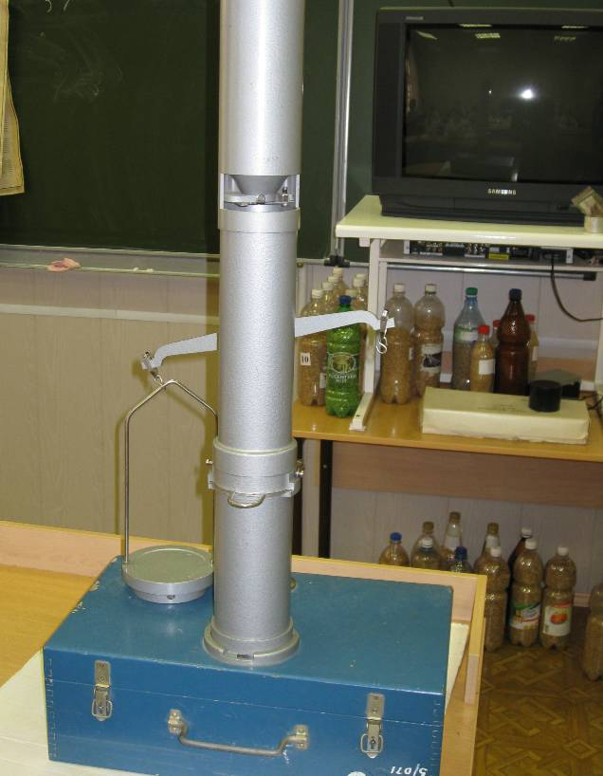
Рис.1 – Пурка литровая

Стекловидность зерна определяли и рассчитывали с помощью прибора диафаноскоп (рис. 2)

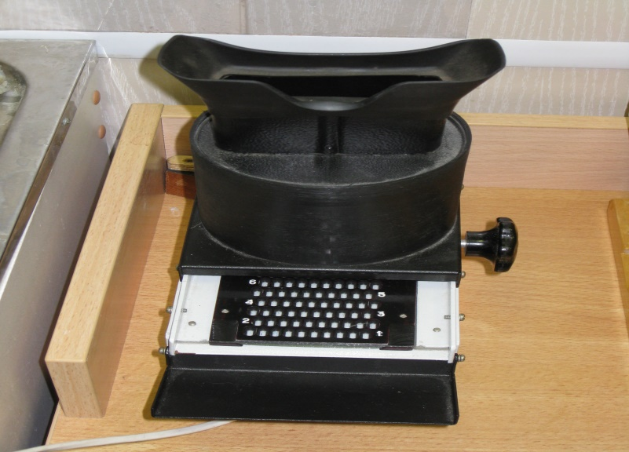

Рис. 2 – Диафаноскоп

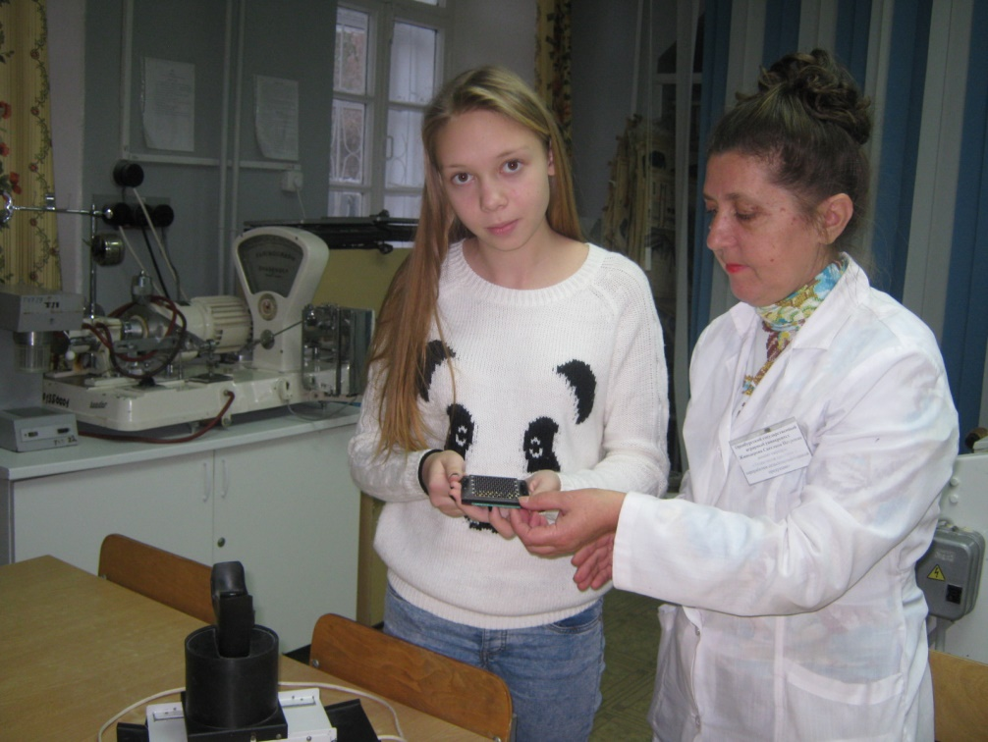
Рис.3-работа с диафаноскопом

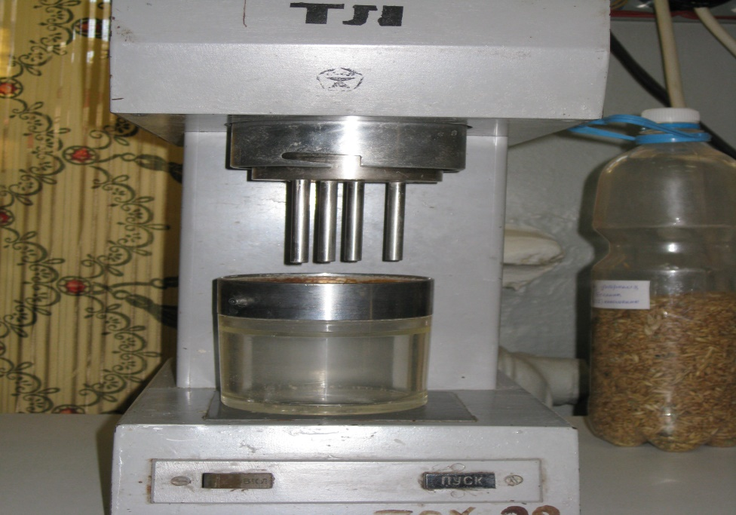
Рис. 4 – Тестомесилка лабораторная
Для определения количества и качества клeйковины проводили замес шрота на лабораторной тестомесилке (рис. 3)

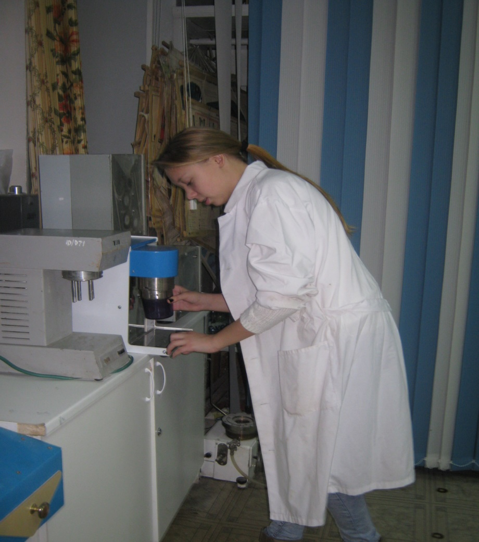

Рис.5-работа с тестомесилкой лабораторной

Качество сырой клейковины характеризуется упругими свойствами, которые определяли на приборе ПЭК 3 (рис 6).

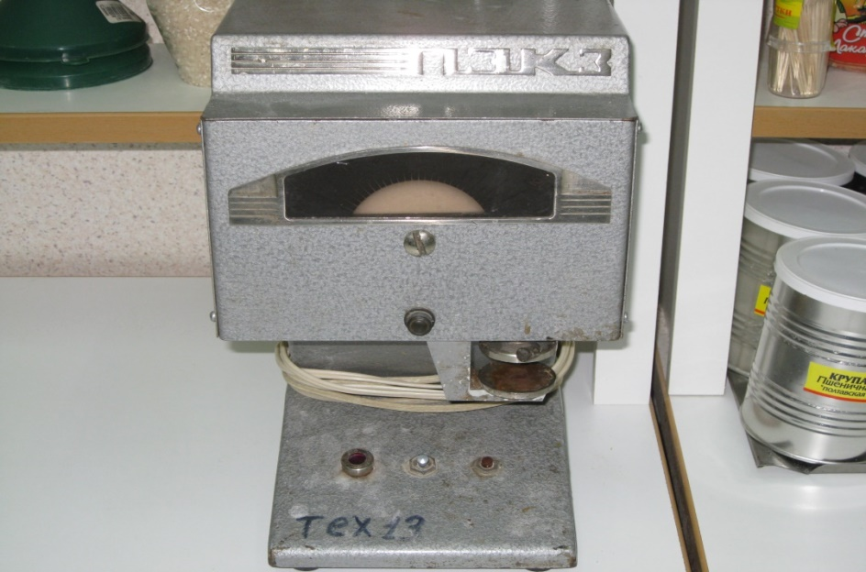
Рис. 6 – Прибор эластичности клейковины

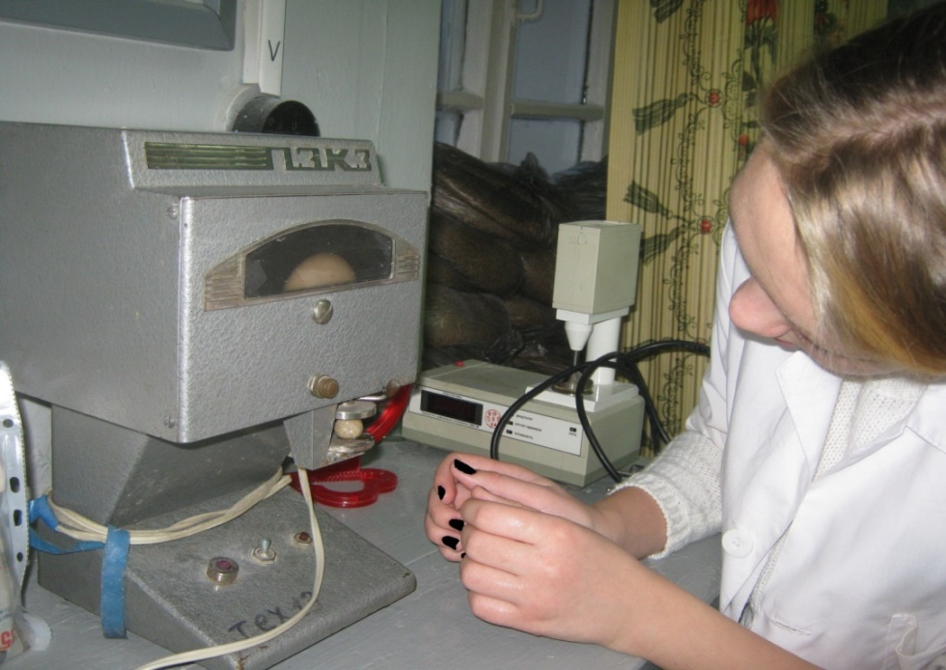
Рис.7 - Работа с ПЭК
4. РЕЗУЛЬТАТЫ ИССЛЕДОВАНИЙ И ИХ АНАЛИЗ
4.1 Адаптация растений озимой пшеницы на конец осенней вегетации.
Густота стояния растений - главный фактор в формировании густоты продуктивного стеблестоя, которая определяется выживаемостью растений за период вегетации. По среднему показателю многолетних исследований лаборатории селекции озимой пшеницы ОГАУ, коэффициент общей выживаемости растений составил 60%.
Особое внимание в технологии возделывания озимой пшеницы уделяется начальному (стартовому) периоду вегетации «посев - конец осенней вегетации». Поскольку именно в этот период формируются фотосинтетическая поверхность и ризосфера агрофитоценоза. Также закладывается основа вегетативной сферы, максимально использующая возможности культуры, сорта и почвенно-климатические ресурсы для достижения оптимального развития к моменту прекращения осенней вегетации. Это обеспечивает достаточную устойчивость растений к неблагоприятным зимним явлениям, высокую жизнеспособность в период возобновления вегетации Конечный результат – максимальный урожай.
Кроме того, в осенний период вегетации у озимой пшеницы детерминируются размеры будущего зачаточного соцветия и закладывается основная доля урожайного потенциала. Реализация же его происходит в весенне-летний период. Проводя исследования, мы изучали закономерности ценотических взаимоотношений, связывающие морфофизиологические признаки растений на конец осенней вегетации с общей выживаемостью растений и побегов на вариантах опыта.
Элементы урожайности (число колосков в колосе, число продуктивных побегов на 1 м² к моменту уборки) в агроценозе на конец осенней вегетации зависели от числа функционирующих листьев, узловых корней, побегов и величины органической биомассы растения.
По результатам анализа вариантов опыта по морфофизиологическим признакам (табл.1) степень готовности растений к зимнему периоду определялась на основе развитости их на конец осенней вегетации. Отметим, что наибольшее число побегов, узловых корней и функционирующих листьев, были свойственны сортам Оренбургская-14 и Мироновская-808 на втором варианте опыта. Растения высеянные на первом и втором вариантах опыта характеризовались менее мощным развитием корневой системы и вегетативной массой в осенний период. Стандартный сорт Мироновсая-808 сформировал в среднем число побегов 3,66; узловых корней 4,3; функционирующих листьев 9,9. Сорт оренбургской селекции Оренбургская-14 характеризовался более мощным развитием растений в осенний период по сравнению с сортом Мироновская-808. Данный сорт сформировал большее количество листьев, узловых корней и функционирующих листьев. Такое различие вероятней всего обусловлено сортовыми особенностями растений. Оптимальная облиственность растений способствует лучшему проникновению интегральной и спектральной ФАР обеспечивает фотосинтез листьев всех ярусов. Это улучшает фотосинтетическую деятельность растений, способствует повышению формирования мощной надземной массы и интенсивному развитию корневой системы. В конечном итоге положительно влияет на зерновую продуктивность растений и побегов. Оптимальное число побегов у растений, способное противостоять неблагоприятным условиям перезимовки, должно быть 3-5, количество функционирующих листьев – 8-12. Более высокое число узловых корней повышает мощность развития растений, увеличивает сохранность растений и положительно коррелирует с зерновой продуктивностью растения (числом продуктивных стеблей на 1 м², массой зерна колоса).

Таблица 1. Морфофизиологические показатели растений озимой пшеницы на конец осенней вегетации

Сорта | Сроки  посева | Среднее число на 1 растение
 |  | побегов | узловых  корней | Функционирующих листьев
Мироновская-808 | 2 дек.  августа | 3,44 | 4,6 | 9,5
 | 3 дек.  августа | 3,66 | 4,3 | 9,9
 | 1 дек.  сентября | 3,31 | 4,0 | 8,2
Оренбургская-14 | 2 дек.  августа | 3,22 | 4,1 | 8,4
 | 3 дек.  августа | 4,80 | 7,3 | 12,1
 | 1 дек.  сентября | 3,44 | 5,2 | 10,4

Хотя варианты опыта в исследуемый год различались между собой по характеру и числу морфофизиологических показателей, но по степени развитости все они соответствовали общепринятым оценочным критериям наибольшей устойчивости к неблагоприятным условиям зимнего периода Оренбургской области.
Растительное сообщество – реальная физиологическая производительная система, обладающая специфическими законами формирования и развития. Закономерности формирования фитоценозов подчиняют себе индивидуальные особенности растений. В своих исследованиях мы изучили структуру посева озимой пшеницы в зависимости от морфотипа растений (табл. 2),

Таблица 2. Структура посевов по группам растений с разной кустистостью на конец осенней вегетации
Сорта | Сроки посева | Процент растений с кустистостью
 |  | 1 | 2 | 3 | 4 | 5 | 6 | 7
Мироновская- 808 | 2дек. августа | 0 | 19.1 | 24,8 | 48,1 | 0 | 0 | 8
 | 3дек. августва | 2,5 | 16,4 | 35,0 | 32,1 | 2,0 | 12,0 | 0
 | 1дек. сентября | 0 | 9,6 | 7,2 | 35,0 | 40,7 | 7,5 | 9
Оренбургская-14 | 2дек. августа | 6,4 | 23,0 | 30,0 | 40,6 | 0 | 0 | 0
 | 3дек. августа | 4,0 | 12,8 | 22,5 | 34,4 | 25,0 | 0 | 2,3
 | 1дек. сентября | 3,0 | 16,9 | 54,9 | 20,1 | 2,1 | 3,0 | 0

Анализируя структуру посева по группам растений с разной кустистостью (табл.2), мы выявили, что сорт Мироновская-808 имел наибольшее число растений (48,1 шт.) с кустистостью четыре на первом варианте опыта. На втором варианте опыта максимальный процент растений имел кустистость 3. На третьем варианте опыта большинство растений имели кустистость 5 и 4. В поздний срок посева 9 растений сформировали 7 побегов.
У сорта оренбургской селекции – Оренбургская-14 на первом варианте опыта отсутствовали растения с кустистостью пять, шесть, семь. Растения сорта Оренбургская 14 при посеве в третьей декаде августа 34,4% имели кустистость 4, 25,0% - кустистость 5 и 22,5% - кустистость 3. В поздний срок посева максимальный процент растений (54,9%) сформировали 3 побега. Четыре побега имели 20,1% растений. Особенности различий по формированию числа побегов объясняются сортовыми признаками, генетическими особенностями сорта и сроками посева.
Так как условия для роста и развития растений в осенний период были не совсем благоприятными, в исследуемые годы наблюдалась гибель растений по вариантам опыта в осенний период (12,9-14,6%) . Процент погибших растений (7,7-17,7%) выявлен в зимний период (табл.3). Сорт Оренбургская 14 характеризовался более высокой гибелью растений (92,3 и 92,1) на втором и третьем вариантах опыта. Так как данный сорт имел большее количество растений с кустистостью 6 и 7 побегов. Самый низкий процент перезимовавших растений (72,3 и 72,4) был свойствен сорту Мироновская-808 на втором и третьем вариантах опыта. Это объясняется сортовыми особенностями, так как сорт менее зимостойкий в сравнении с другими районированными сортами.
Наибольший процент сохранившихся растений свойствен сорту оренбургской селекции Оренбургская-14.
Рассматривая данные таблиц .4 , акцентируем внимание на то, что наименьший процент (92,8 - 95,3%) сохранности побегов в осенний период выявлен у сортов Мироновская-808 и Оренбургская-14. Причина - повреждение главного стебля растений шведской мухой (сухой теплый период способствовал ее распространению).
Таблица 3. Выживаемость растений в осенний и зимний периоды
Сорта | Сроки  посева | Процент сохранившихся растений на 1м кв.  периоды
 |  | осенний | зимний
Мироновская 808 | 2дек.  августа | 85,4 | 83,2
 | 3дек.  августа | 87,1 | 72,3
 | 1дек.  сентября | 86,5 | 72,4
Оренбургская 14 | 2дек.  августа | 86,6 | 85,1
 | 3дек.  августа | 86,0 | 92,3
 | 1дек.  сентября | 87,5 | 92,1

Таблица 4. Сохранность побегов в осенний и зимний периоды
Сорта | Сроки посева | Процент сохранившихся побегов на 1м  в периоды
 |  | осенний | зимний
Мироновская 808 | 2дек.  августа | 95,7 | 88,0
 | 3дек.  августа | 96,8 | 85,2
 | 1дек.  сентября | 96,0 | 85,9
Оренбургская 14 | 2дек.  августа | 95,3 | 90,0
 | 3дек.  августа | 92,8 | 91,4
 | 1дек.  сентября | 93,0 | 91,0
В зимний период небольшой процент гибели побегов свойствен был сорту оренбургской селекции Оренбургская-14. Наибольший процент сохранности побегов 96,8 и 96,0% в осенний период был свойственен сорту Мироновская-808 на втором и третьем вариантах опыта. Незначительные различия по гибели побегов 85,2 и 85,9% в зимний период наблюдались у сорта Мироновская-808 при посеве в третьей декаде августа и первой декаде сентября. Наибольшее количество погибших побегов 14,8 и 14,1% было свойственно сорту Мироновская-808 на втором и третьем вариантах опыта. Различия по гибели побегов объясняются сортовыми особенностями растений.
4.2. Влияние сроков посева на зерновую продуктивность растений
Величина урожая зерна озимой пшеницы – это интегральный показатель продуктивности растений по фазам роста и развития.
К элементам урожайности относятся густота растений и продуктивных стеблей, продуктивная кустистость, число колосков в колосе, число зерен в колоске и в колосе, число зерен на 1 м², масса зерновки (или 1000 зерен), масса зерна одного колоса и с 1 м². Признаки (элементы) урожайности определяются накоплением органической массы на 1 м², числом листьев на продуктивных стеблях и продолжительностью их фотосинтетической деятельности, чистой продуктивностью фотосинтеза и поглощающей площадью корневой системы.
Элементы урожая формируются не одновременно, а в определенной последовательности. Побеги начинают образовываться еще осенью. Этот процесс захватывает II и III этапы органогенеза и продолжается от выхода в трубку до колошения. Число колосков в колосе образуется на IV этапе органогенеза, после выхода в трубку, а их редукция начинается с фазы появления нижнего узла соломины и заканчивается после перехода к фазе колошения.
Число зерен в колосе обусловлено генотипом сорта. Данный элемент сильно подвержен воздействию факторов внешней среды. Число зерен в колосе определяется, прежде всего, количеством цветков, которые закладываются на V этапе органогенеза. Развитие и редукция цветков захватывает VI, VII, VIII, IX этапы органогенеза, то есть период от появления нижнего узла соломины до цветения и оплодотворения. По данным специалистов ФРГ, редукция органов к этому моменту достигает 50% и более.
Условия данного периода весьма существенны для формирования биологически полноценных семян озимой пшеницы. Это не исключает и влияния термических и других условий на более поздних этапах органогенеза (X-XII). Недостаток влаги и высокая температура снижают общую продуктивность, положительно влияют на теплоустойчивость семян.
После завершения оплодотворения формируется зерновка, масса которой, как и масса 1000 зерен, тесно связана с массой и оводненностью колоса и флагового листа.
В качестве показателя структуры урожая часто используют отношение зерна к соломе. Высокопродуктивными сортами являются те, у которых отношения составляют от 1:1 до 1:1,2. , что на 50 % урожайность определяется плотностью продуктивного стеблестоя; на 25% - числом зерен в колосе, настолько же - массой 1000 зерен.
Поэтому, полное представление о формировании продуктивного стеблестоя у районированных и перспективных сортов озимой пшеницы с максимальной реализацией урожайного потенциала на Южном Урале может быть получено на основании конкретных проведенных исследований.
Потенциальную продуктивность зерновых культур в морфо физиологии принято учитывать по числу продуктивных побегов и заложившихся на 1У-У этапах органогенеза элементов продуктивности колоса (колосков и цветков). А реальную – по числу сохранившихся продуктивных побегов и числу зерновок колоса у растений, достигших Х1-ХП этапов.
То есть, потенциальная и реальная продуктивность новых высокоурожайных сортов интенсивного типа определяется не только числом продуктивных побегов, но и структурой колоса – озерненностью, массой 1000 зерновок.
Потенциальная и реальная зерновая продуктивность сортов озимой пшеницы определяется числом колосоносных побегов, структурой колоса, его озерненностью и массой 1000 зерен.
Высокий урожайный потенциал колоса озимой пшеницы в первую очередь зависит от интенсивности дифференциации зачаточного колоса и синхронности закладки ее колосков на III – VI этапах органогенеза. Так как зерновая продуктивность растений зависит от числа продуктивных стеблей к моменту уборки, поэтому мы в своих исследованиях учитывали количество продуктивных стеблей всего, главных и боковых. Структурный анализ растений позволил выявить количество продуктивных побегов всего, продуктивных побегов на главном и боковых стеблях (табл. 5).
Анализ проводили согласно методическим указаниям разработанным в ОГАУ.
Таблица 5. Продуктивный стеблестой растений к моменту уборки.
Сорта | Сроки  посева | Количество продуктивных  стеблей, шт./м²
 |  | всего | главных | боковых
Мироновская-808 | 2дек.  августа | 458 | 182 | 276
 | 3дек.  августа | 462 | 185 | 277
 | 1дек.  сентября | 434 | 167 | 267
Оренбургская-14 | 2дек.  августа | 472 | 168 | 303
 | 3дек.  августа | 507 | 186 | 321
 | 1дек.  сентября | 458 | 171 | 287
В своих исследованиях мы также учитывали количество продуктивных стеблей главных и боковых. Структурный анализ растений позволил выявить, что сорт Мироновская-808 имел меньшее количество главных продуктивных стеблей (167 шт/м²) на третьем варианте опыта по сравнению со вторым и первым вариантами. Второй вариант опыта характеризовался максимальным количеством главных побегов (185 шт/м.кв.) и боковых (277 шт/м.кв.). Это свидетельствует о том, что третья декада августа является оптимальным сроком посева для сорта Мировская-808.
Сорт озимой пшеницы Оренбургская-14 на втором варианте опыта сформировал наибольшее количество побегов (507 шт./кв.м.) из них: 186 – главные и 321 – боковые. Наименьшее количество продуктивных побегов – 458 шт./кв.м. было свойственно первому варианту опыта. Таким образом, для формирования высокого, продуктивного стеблестоя озимой пшеницы в Центральной зоне Оренбургской области, оптимальным сроком посева является третья декада августа.
При проведении структурного анализа подсчитывалось число зерен в колосе, проводилось взвешивание массы колоса и массы 1000 зерен. Результаты исследований показали, что наибольшая масса зерна колоса у главного побега выявлена у сорта Мироновская-808 (1,37г.) на втором варианте опыта. На первом и третьем вариантах опыта отмечено снижение массы зерна колоса в сравнении со вторым вариантом опыта. Второй вариант опыта характеризовался также наибольшим количеством зерен в колосе на главном и боковых побегах.
Подсчет и взвешивание массы 1000 зерен показал, что наиболее крупные и выполненные зерна были свойственны сорту Мироновская-808 на первом варианте опыта (табл.6).
Оптимальным сроком посева для сорта Оренбургская-14 является третья декада августа, так как в указанный срок посева растения сформировали максимальное число зерен в колосе и наибольшую массу зерна. Семена, высеянные в первой декаде сентября, сформировали растения с низкой зерновой продуктивностью.
Сорта | Сроки  посева | Масса зерна  колоса, г. |  | Число зерен в  колосе, шт. |  | Масса 1000 зерен, г.
 |  | главного | боко-  вого | главного | Боково  го | главного | бокового
Мироновская-808 | 2дек.  августа | 1,27 | 1,24 | 32,70 | 28,90 | 41,30 | 37,92
 | 3дек.  августа | 1,37 | 1,27 | 35,19 | 29,00 | 39,82 | 38,58
 | 1дек.  сентяб  ря | 1,25 | 1,17 | 27,3 | 25,72 | 38,13 | 35,68
Оренбургская-14 | 2дек.  августа | 1,23 | 1,19 | 34,16 | 29,51 | 36,88 | 34,14
 | 3дек.  августа | 1,39 | 1,30 | 35,58 | 32,97 | 42,62 | 40,68
 | 1дек.  сентября | 1,19 | 0,99 | 30,13 | 25,14 | 30,16 | 32,18
Таким образом, оптимальным сроком посева для сорта Оренбургская-14 необходимо считать третью декаду августа. Именно в указанный срок растения формируют большее количество зерен с повышенной массой.
Таблица 6. Элементы продуктивности колоса
Реальная зерновая продуктивность растений озимой пшеницы оценивалась по биологической и хозяйственной урожайности. Учет хозяйственной урожайности осуществлялся методом сплошного обмолота комбайном, биологическая урожайность определялась по пробным снопам (табл. 7).
Таблица 7. Урожайность сортов озимой пшеницы
Сорта | Сроки  посева | Хозяйственная урожайность, ц./га | Биологическая урожайность, ц./га | Коэффициент продуктивного  кущения
Мироновская- 808 | 2дек.  августа | 22,90 | 38,75 | 2,2
 | 3дек.  августа | 27,88 | 40,14 | 2,4
 | 1дек.  сентября | 24,76 | 38,00 | 2,1
Оренбургская- 14 | 2дек.  августа | 23,58 | 38,36 | 2,4
 | 2дек.  августа | 28,54 | 42,16 | 2,6
 | 1дек.  сентября | 24,33 | 39,79 | 2,5
Анализ хозяйственной урожайности показал, что наивысшая урожайность (27,88 ц/га) отмечена у сорта Мироновская-808 на втором варианте опыта. Данный вариант опыта характеризовался максимальной биологической урожайностью и коэффициентом продуктивного кущения.
Аналогичная тенденция по хозяйственной и биологической урожайности прослеживалась и у сорта Оренбургская-14. Второй и третьи варианты опыта сформировали растения с наименьшей продуктивной кустистостью, хозяйственной и биологической урожайностью.
4.3. Влияние сроков посева на технологические показатели сортов озимой пшеницы.
Клейковиной называют комплекс белковых веществ зерна, способных при набухании в воде образовывать связную эластичную массу. Ее выделяют из теста отмыванием водорастворимых веществ, крахмала и клетчатки.
Состав и свойства клейковины, многие факторы, влияющие на ее качество, хорошо известны. Однако процесс формирования клейковины из белковых веществ муки при соединении их с водой в процессе замеса теста, его набухания и брожения, а также причины различий некоторых ее свойств полностью не раскрыты. Более подробные сведения о химическом составе и структуре клейковины можно найти в специальных работах.
Клейковину, отмытую из кусочка теста, называют сырой. В ней содержится до 70 % воды, которая входит в состав набухшего (гидратированного) студня. При пересчете на сухое вещество 82... 88 % клейковины составляют белки. В ней также присутствуют (%): крахмал - 6...16; жир - 2...2,8; небелковые азотистые вещества- 3...5; сахар- 1...2; минеральные соединения - 0,9...2. Все они входят в студень клейковины и остаются даже при самом тщательном отмывании. Основную массу белков клейковины составляют глиадин и глютенин. Неравномерное распределение веществ в зерне отражается как на количестве, так и на содержании компонентов в клейковине.
Содержание сырой клейковины в зерне пшеницы колеблется от 7 до 50 %. Высококлейковинными сортами пшеницы считают такие, в которых сырой клейковины более 28 %.
Для определения физических свойств клейковины разработаны специальные приборы: пластометр АВ-1, пенетрометр и др. Более совершенен измеритель ИДК-1 деформации клейковины. Деформирующую нагрузку в этом приборе создает давление груза (120 г), свободно падающего на шарик клейковины (4 г) и сжимающего его в течение 30 с.
Результаты измерения упругости клейковины отмечены в условных единицах на шкале прибора. Чем больше упругость испытуемого шарика клейковины, тем меньше он сжимается и тем меньшая величина зафиксируется на шкале прибора. При плохой упругости показатели максимальные.
Клейковина первой группы дает возможность получить хлеб с хорошей формоустойчивостью, достаточно разрыхленный, с большим объемным выходом, равномерной и тонкостенной пористостью. Клейковина второй группы при достаточном ее содержании обычно обладает меньшей газоудерживающей способностью, что определяет получение хлеба с меньшим объемным выходом, но в большинстве случаев доброкачественного. Из зерна (муки) с клейковиной третьей группы выпекают низкопористый, плохо разрыхленный хлеб, с малым объемным выходом, не отвечающий требованиям стандарта по внешним признакам.
По цвету клейковина бывает светлой, серой или темной. Первая чаще обладает наиболее хорошей растяжимостью и упругостью. Темные тона обычно появляются вследствие неблагоприятных воздействий на зерно при созревании, хранении или обработке.
Сильное воздействие на вещества зерна клопов-черепашек объясняется тем, что в их слюне присутствуют активные протеолитические и амилолитические ферменты. Протеиназы, расщепляя белки, изменяют и свойства клейковины. Клейковина, отмытая из такого зерна, сразу или через короткое время расплывается, теряет упругость и при дальнейшей отлежке превращается в сметанообразную массу. Ее обычно относят к третьей группе. Интенсивный гидролиз наблюдается и в тесте, где в период его брожения наряду с протеиназами активно действуют и амилазы. В результате получают плывущее тесто, не способное удерживать газ, хлеб - малого объема даже при выпечке в формах, с плохой пористостью и липким мякишем.
Воздействие ферментов настолько велико, что в поврежденной части зерна более половины всех азотистых веществ превращается в низкомолекулярные соединения. Большая активность ферментов слюны клопов-черепашек приводит к тому, что при повреждении ими 3...5 % зерен получают муку с плохими хлебопекарными качествами. Около 1...2 % таких зерен в партии часто приводят к потере признаков, характеризующих сильные пшеницы. При визуальном осмотре зерна можно заметить три признака повреждений, вызываемых клопами-черепашками:
- след укола на поверхности зерна в виде темной точки, вокруг которой образуется светло-желтое пятно; консистенция эндосперма в этом месте мучнистая;
- такое же пятно на поверхности зерна, в пределах которого видна вдавленность или морщинистость без следов укола;
- светло-желтое пятно на поверхности зерна у зародыша без вдавленности или морщинистости и без следов укола.
В связи с вредным воздействием клопов-черепашек на состояние зерна и его технологические свойства содержание поврежденных зерен в партиях зерна часто нормируют и определяют по ГОСТ 13586.4—83.
Захват зерна суховеем не только приводит к его щуплости, но влияет и на клейковину. У клейковины, отмытой из такого зерна, обычно короткая растяжимость, ее относят ко второй группе. Влияние заморозков на качество клейковины рассмотрено при характеристике внешнего вида зерна. Клейковину морозобойного зерна относят ко второй, а иногда и третьей группе.
При температуре нагрева свыше 50. °С отмывается мало, она становится серой, короткорвущейся и крошащейся. Даже при температуре нагрева 48...50 °С в начальный период сушки зерна влажностью 24...30 % выход клейковины уменьшается и отражается на ее качестве. Сушка с соблюдением благоприятных температурных режимов в некоторых случаях улучшает свойства клейковины. Это особенно характерно для зерна со слабой (сильно растягивающейся) клейковиной (рис 8).

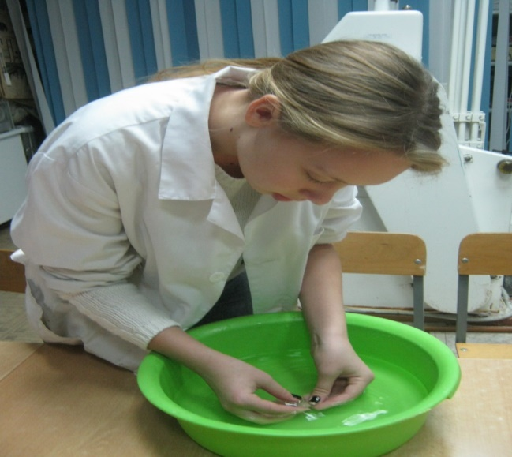

Таблица 8. Количество и качество клейковины озимой пшеницы
Сорта | Сроки посева | Количество клейковины, % | Единицы прибора ИДК-1 | Группа клейковины
Мироновская-808 | 2дек.  августа | 32,6 | 40 | 2 удовл. крепкая
 | 3дек.  августа | 32,2 | 75 | 1 хорошая
 | 1дек.  сентяб  ря | 32,0 | 40 | 2 удовл. крепкая
Оренбургская-14 | 2дек.  августа | 28,5 | 90 | 2 удовл. слабая
 | 3дек.  августа | 30,0 | 85 | 2 удовл. слабая
 | 1дек.  сентяб  ря | 31,0 | 87 | 2 удовл. слабая
Степень порчи клейковины в результате самосогревания также зависит от продолжительности процесса и температуры, которой достигла зерновая масса. Начальные стадии самосогревания иногда влияют на цвет и упругость клейковины.
При оценке зерна озимой пшеницы мы проводили учет количества и качества клейковины (табл. 8). Отмывка клейковины показала, что сорт Мироновская-808 сформировал на всех вариантах опыта приблизительно одинаковое количество клейковины (32,0 и 32,6). По качеству клейковины наблюдались резкие различия по вариантам опыта. На втором варианте опыта зерно сформировало лучшую группу клейковины. Прибор ПЭК показал, 75 единиц. Сорт Оренбургская-14 большее количество клейковины в зерне сформировал на третьем варианте опыта 31,0. Наименьшее количество клейковины было свойственно первому варианту. На всех вариантах опыта по группе качества клейковина была одинаковой. Вне зависимости от сроков посева группа клейковины была вторая удовлетворительно слабая
Таким образом, наилучшая по количеству и качеству клейковина была выявлена у сорта Мироновская-808 при посеве семян в третьей декаде августа.
Массу зерна в определенном объеме называют объемной, или натурой. В странах, где введена метрическая система мер, ее измеряют в граммах на литр или в килограммах на гектолитр. Это один из старейших показателей качества, определяемый в наши дни.
В засоренных партиях зерна с повышенной влажностью натура снижается и вследствие меньшей сыпучести зерновой массы, ее более рыхлой укладки в мерном стакане пурки. После очистки и сушки натура заметно возрастает, однако при плохой выполненности зерна все же остается пониженной.
Выполненность зерна имеет большое технологическое значение и характеризует его пищевую ценность. В выполненном зерне содержится больше эндосперма (ядра). При неблагоприятных условиях формирования зерна масса оболочек возрастает, а содержание эндосперма уменьшается. Значительное увеличение оболочек приводит к уменьшению выхода ценной части продукции (муки, крупы, растительного масла и т. д.).
Натуру определяют на специальных приборах — пурках. За все время применения этого показателя в разных странах создано 80 типов пурок. В мировой практике торговли зерном применяют пурку вместимостью 20 л. Каждая пурка снабжена весовым устройством (весами того или иного вида), разновесом и мерным стаканом, в который насыпают зерно.
Другие приспособления предназначены для создания сравнительно стабильных условий засыпки и плотности укладки зерна в мерном стакане.
Таблица 9. Стекловидность и натура зерна озимой пшеницы
Сорта | Сроки посева | Стекловидность, % | Натура, г/л
Мироновская-808 | 2дек.  августа | 85,0 | 738
 | 3дек.  августа | 86,1 | 740
 | 1дек.  сентяб  ря | 87,9 | 736
Оренбургская-14 | 2дек.  августа | 76,4 | 730
 | 3дек.  августа | 88,5 | 760
 | 1дек.  сентября | 79,8 | 768
При анализе зерна озимой пшеницы по показателю – стекловидность, было установлено, что по вариантам опыта наблюдается увеличение процента стекловидности от 85,0 до 87,9. Максимальное значение показателя натура было свойственно второму варианту. Сорт Оренбургская-14 наибольший процент стекловидности (88,5) сформировал при посеве растений в третьей декаде августа и максимальное значение натуры (768 г/л) на третьем варианте опыта.
5. ЭКОНОМИЧЕСКОЕ ОБОСНОВАНИЕ РЕЗУЛЬТАТОВ ИССЛЕДОВАНИЙ
Основными экономическим показателями, характеризующими эффективность любого производства являются себестоимость и рентабельность. Себестоимость продукции представляет собой выраженные в денежной форме текущие затраты предприятия на производство и реализацию продукции.
Экономическая эффективность производства хлеба характеризуется показателями рентабельности. Рентабельность продукции – отношение прибыли от реализации продукции к полным издержкам (себестоимости) ее производства и обращения. Производство считается рентабельным, если результаты от реализации продукции покрывают все издержки и, кроме того, дают прибыль, достаточную для расширенного производства
Понятие себестоимости продукции отличается от понятия издержек производства. Здесь учитываются только прямые денежные затраты предприятия, непосредственно связанные с выпуском и реализацией продукции.
Определение себестоимости продукции можно сформулировать следующим образом: себестоимость сельскохозяйственной продукции представляет собой выраженные в денежной форме текущие затраты предприятия на производство и реализацию продукции.
В ходе производственно-хозяйственной деятельности эти затраты должны возмещаться за счет выручки от реализации сельскохозяйственной продукции и тем самым обеспечивать непрерывность производственного процесса.
Различают цеховую, производственную и полную (коммерческую) себестоимость.
Цеховая себестоимость представляет собой текущие затраты предприятия по выпуску продукции, исключая общехозяйственные (общепроизводственные) расходы, связанные с управлением предприятием. Затраты по управлению цехами, роль которых в сельском хозяйстве выполняют отдельные бригады, звенья и иные структурные подразделения, не выделенные на отдельный баланс, включаются в состав цеховой себестоимости.
Производственная себестоимость представляет собой цеховую себестоимость, увеличенную на сумму общехозяйственных расходов. Общехозяйственные расходы распределяются между видами сельскохозяйственной продукции и отчетными периодами в соответствии с отраслевыми инструкциями по формированию себестоимости [20].
Полная себестоимость сельскохозяйственной продукции - это производственная себестоимость, увеличенная на суммы расходов, связанных с реализацией (коммерческих расходов).
В зависимости от методов определения и сфер применения себестоимость принято классифицировать на плановую и фактическую. Как следует из их определения, плановая себестоимость определяется на основе экономических расчетов, а фактическая — по результатам бухгалтерского учета и отчетности. По составу затрат плановая себестоимость отличается от фактической тем, что в нее не включаются непроизводительные затраты – потери от брака продукции, от простоев, от недостач и хищений, от падежа животных и т.п. Кроме того, в сельском хозяйстве существует особый вид себестоимости – так называемая провизорская, или ожидаемая. Она рассчитывается по состоянию на 1 октября отчетного года и представляет собой сумму фактических расходов за 9 месяцев и плановую себестоимость продукции последнего квартала.
В своих исследованиях мы рассчитали и получили экономические результаты производства зерна озимой пшеницы.
Таблица 9. Экономическая эффективность производства озимой пшеницы сорта Мироновская-808
Сроки посева | Урожайность,  т/га | Производственные  затраты  на 1га,  руб. | Себестоимость 1т продукции,  руб. | Стоимость валовой продукции,  руб. | Условный  чистый доход |  | Рентабельность,  %
 |  |  |  |  | на 1га,  руб. | с 1т,  руб.
2дек.  августа | 2,29 | 3520,3 | 1424,2 | 4487 | 966,7 | 512,8 | 36,0
3дек.  августа | 2,79 | 3520,3 | 1923,6 | 4941 | 1420,7 | 776,3 | 40,3
1дек.  сентября | 2,48 | 3520,3 | 1634,2 | 4681 | 1160,7 | 625,1 | 38,3
Результаты исследований показали, что наивысший уровень рентабельности был свойствен сорту Мироновская-808 на втором варианте опыта. Это обусловлено более высокой урожайностью.
6. ЭКОЛОГИЯ
6.1 Абиотические экологические условия оптимального роста и развития озимой пшеницы
Экологические факторы — это определенные условия и элементы среды, которые оказывают специфическое воздействие на организм. Они подразделяются на абиотические, биотические и антропогенные.
Абиотическими факторами называют всю совокупность факторов неорганической среды, влияющих на жизнь и распространение животных и растений. Среди них различают физические, химические и эдафические.
К абиотическим факторам: температура, свет, вода, температура плюс влажность, биогенные вещества, атмосферные газы, течения и ветры, пожары, экологические факторы почв.
Разработка методов и средств, предотвращающих или снижающих нежелательное действие пестицидов на озимую пшеницу осуществляется благодаря совершенствованию технологий применения пестицидов, улучшения их препаративных форм, целенаправленному синтезу новых, более селективных препаратов, использованию специальных химических соединений, обладающих защитными свойствами в отношении озимой пшеницы, а также возделыванию устойчивых к тем или иным гербицидам сортов, селекции культур на чувствительность к гербицидам современного ассортимента.
При разработке технологии использования гербицидов необходимо учитывать, что безопасность довсходовых препаратов зависит от слоя почвы, обеспечивающего отделение семян культурных растений от нанесенного на почву гербицида, то есть, она во многом определяется глубиной заделки семян при посеве. Так, безопасность рейсера для озимой пшеницы была достигнута при посеве семян на глубину не менее 2 см. Слой почвы под семенами должен быть хорошо подготовлен (без комков). При обработке вегетирующих растений большое значение имеют морфологические особенности: расположение листьев, защищенность точки роста, наличие воскового налета и т.д. Они оказывают влияние на селективность пестицидов. Устойчивость зерновых культур к гербицидам контактного действия снижается при выпадении осадков, росы; в случае заморозков или высокой температуры воздуха; при добавлении в рабочий раствор мочевины, смачивателя или растительного масла. По возможности рекомендуется вносить пестициды в низких дозах и в период наибольшей устойчивости зерновых культур. Для уменьшения повреждения гербицидами соседних посевов рекомендуется обработка посевов пестицидами в ночное время, т.к. в это время суток стоит безветренная погода. Для лучшего освещения используются галогеновые светильники. Также считают целесообразным вместо однократной обработки посевов сравнительно большими дозами гербицидов применять двух-трехкратное опрыскивание низкими дозами.
Одним из путей повышения безопасности для зерновых культур химического метода борьбы с сорняками является совершенствование технологии внесения гербицидов . Здесь речь идет о создании специальной аппаратуры, обеспечивающей селективность обработки. Избирательность препарата в данном случае может быть достигнута при помощи механических средств, позволяющих наносить гербицид на сорняки и одновременно ограничивающих его соприкосновение с культурными растениями. С этой целью применяют ряд опрыскивателей со специальными защитными щитками, рециркуляционные опрыскиватели, машины так называемого «фитильного» типа для контактного нанесения гербицидов на сорняки. Такие опрыскиватели на зерновых культурах применяются мало за исключением семеноводческих широкорядных посевов.
Большое значение для безопасности использования имеет совершенствование препаративных форм пестицидов. До недавнего времени пестициды выпускались в основном в виде смачивающихся порошков, концентратов эмульсий и гранул. В последнее время разработаны новые препаративные формы (текучая суспензия, сухая текучая суспензия или вододиспергируемые гранулы, микрокапсулы, микрогранулы и т.д.), более безопасные для зерновых культур, окружающей среды и обслуживающего персонала, более удобные в обращении и хранении, обладающие улучшенными физико-химическими и товарными качествами. Есть такие улучшенные формы гербицидов 2,4-Д (аминная соль), а также диалена.
Использование специальных соединений является одним из новых направлений нейтрализации токсичного действия пестицидов и, в особенности, гербицидов. Эти соединения включают адсорбенты, предовращающие контакт культуры с гербицидом (активированный уголь, глины, неорганические соли, ионообменные смолы, физиологически активные вещества гумусовой природы и т.д.) и антитоды - соединения, обезвреживающие попавшие в культурные растения гербициды и не влияющие на гербицидные свойства по отношению к сорнякам.
В настоящее время усилия ученых направлены на поиск микроорганизмов, обладающих повышенной способностью разрушать пестициды. Установлено, что многие виды бактерий - представители родов Pseudomonas, Flavobacterium обладают способностью инактивировать пестицидные препараты различных химических классов до безопасных для человека и животных соединений. При этом высокие потенциальные возможности микроорганизмов относительно разложения персистентных пестицидов реализуются в незначительной степени из-за отсутствия необходимых условий, в т.ч. и агротехнических.
В исследованиях, проведенных в ВНИИ сельскохозяйственной микробиологии, показана возможность использования штаммов грамположительных и грамотрицательных для ускорения разложения инсектицида гордоны в почвах различного типа и на листьях растений. В этом же институте получен сухой препарат микроорганизма Agrobacterum radiobacter, предназначенный для дезактивации фосфорорганических соединений на поверхности объектов окружающей среды.
Эффективность микробиологических методов детоксикации находится в решающей зависимости от агротехнического фона. Деградация пестицидов чистыми культурами микроорганизмов усиливается при внесении в почвенную среду дополнительных органических веществ: навоза, компостов, соломы, зеленого удобрения, производных ароматических углеводородов, углеводов, гуминовых соединений.
ВЫВОДЫ

1.Наиболее мощный габидус на конец осенней вегетации растения имели на втором варианте опыта сортов Оренбургская 14 и Мироновская 808 имели максимальную урожайность при посеве семян в третьей декаде августа.
2.Наилучшее количество и качество клейковины сформировала сорт Мироновская 808 на втором варианте опыта ,а зерно сорта Оренбургская 14 имело большее количество клейковины на 3 варианте.
3.Наибольшая стекловидность была у Оренбургской 14 на 2 варианте опыта.а у Мироновской 808 на 3 варианте. Лучший показатель натуры был у Оренбургской14 на 3 варианте опыта,а у Мироновской 808 -на 2-ом варианте.
РЕКОМЕНДАЦИИ
Рекомендуем в Центральной зоне Оренбургской области проводить посев озимой пшеницы в третьей декаде августа. Так как, так растения на данном варианте опыта имели наиболее мощный габидус, максимальную зерновую продуктивность, лучшие технологические показатели качества зерна и высокий уровень рентабельности производства зерна озимой пшеницы.

СПИСОК ИСПОЛЬЗОВАННОЙ ЛИТЕРАТУРЫ
1. Абдрашитов, Р.Х. Технологические приёмы возделывания зерновых культур на Южном Урале / Р.Х. Абдрашитов. – Оренбург. – 2005, - 302 с.
2. Бахтизин, Н.Р., Исмагилов Р.Р. Озимая пшеница / Н.Р. Бахтизин, Р.Р. Исмагилов – Уфа, 2000. – 176с.
3. Бондаренко, В.И Технология выращивания озимой пшеницы в степи. / Бондаренко В.И., Гармашов В.М. – Киев: Урожай, 2003. – 275 с.
4. Бородин, Н.Н. Озимая пшеница./ Н.Н.Бородин – М.: Колос, 2002. – С. 21-28.
5. Гарус, И.И. Перезимовка и продуктивность озимых хлебов / И.И. Гарус, П.А. Забазный, И.И. Кофтун – М.: Колос, 2000. – 240с.
6. Гимбатов, А.Ш. Влияние технологии на продуктивность и качество зерна озимой пшеницы в условиях предгорной зоны Дагестана / А.Ш. Гимбатов, Д.Ш. Салутдинова // Зерновое хозяйство. – 2007. -№ 5. – С. 18 – 19.
7.Губанов, Я.В. Озимая пшеница / Я.В. Губанов, Н.Н. Иванов. – М.: ВО «Агропромиздат», 1991. – 338 с.
8. Гулянов, Ю.А. Качество зерна озимой пшеницы при оптимизации технологии возделывания / Ю.А. Гулянов, Н.А. Николаев // Зерновое хозяйство. – 2007. - № 1. – С. 23 – 25.
9. Данько, В.И. Влияние сроков сева на урожайность и зимостойкость озимой пшеницы / В.И. Данько А.С. Яркова // Вестник сельскохозяйственной науки. - 2004. - №2. – С. 14 - 16.
10. Донской, С. В. Экономика и переработка зерна / С. В. Донской, Р. Ю. Приволин. - М.: Агропромиздат, 2004. - 423 с.
11. Зверева, Л.Ф. Технология хлебопекарного производства / Л.Ф. Зверева. – М.: ПрофОбрИздат, 2004. – 297 с.
12. Ильин, В.В. К экологической обстановке в Новосибирске. Тяжёлые металлы в местных почвах и огородных культурах/ В.В. Ильин // Агрохимия. – 1997, № 3. – С. 76-83.
13. Зивьянов, М.Н. Организационно - экономические факторы повышения качества продовольственной пшеницы / М. Н. Зивьянов, Р. О. Ляпина. - М.: Колос, 1993. - 278 с.
14. Капралов, Л.И. Опыт возделывания озимой пшеницы / Л.И. Капралов // Уральские нивы. - 2002. - № 4. – С. 11-12.
15. Коданов, И. М. Повышение качества зерна / И. М. Коданов, А. Т. Реплева, Г. Д. Цигель. - М.: Колос, 1996. - 235 с.
16. Коренев, Г.В. Растениеводство с основами селекции и семеноводства / Г.В. Коренев, П.И. Подгорный, С.Н. Щербак. – М.: Колос, 2000. – 589 с.
17. Корте, Ф. Э. Экологическая химия. / Ф.Э. Корте. – М.: «Мир», 1997. – 382 с.
18. Краснова, Л.И. Биология, селекция, семеноводство озимой пшеницы на Южном Урале / Л.И. Краснова. – Оренбург, 2003. – 378 с.
19. Кудерский Л.В. Озимые культуры в Оренбургской области / Л. В. Кудерский – Оренбург, 2003. – 104 с.
20. Личко, Н.М. Продуктивность и качество зерна озимой пшеницы сорта Московская 39 в зависимости от уровня минерального питания в условиях ЦРНЗ / Н.М. Личко, С.Н. Коломиец // Зерновое хозяйство. – 2007. - № 7. – С. 12 – 14.
21. Мажайский, Ю.А. Особенности распределения тяжёлых металлов в профилях почв Рязанской области / Ю.А. Мажайский // Агрохимия. – 2003. - № 8. – С. 74-79.
22. Максимов, Н.А. Избранные работы по засухоустойчивости и зимостойкости растений / Н.А. Максимов. – М.: Издательство Колос, 2002, т2. – С. 294.

